System zarządzania wynajmem samochodów

Opis aplikacji

Celem pracy inżynierskiej jest stworzenie aplikacji internetowej służącej do zarządzania wypożyczalnią samochodów.

Użytkownik takiej aplikacji ma możliwość przeglądania dostępnych w bazie samochodów różnego typu, wyświetlania ich specyfikacji, sortowania i filtrowania po określonych cechach. Po założeniu konta można dokonać wypożyczenia pożądanego samochodu. Wypożyczenie odbywa się na określoną ilość dni, jest opłacane online i może ulec przedłużeniu po uiszczeniu odpowiedniej opłaty. Użytkownik wypożyczający samochód może go odebrać w jednym z dostępnych punktów odbioru bądź dodatkowo opłacić usługę szofera - kierowcy, który będzie prowadził wypożyczony samochód. Po oddaniu wypożyczonego samochodu użytkownik ma możliwość ocenienia samochodu, a także usług szofera (jeżeli takowego wynajął).

W systemie znajduje się także administrator, który ma wgląd do wszystkich kont, samochodów, punktów odbioru, szoferów i opłaconych przez użytkowników usług. Może on edytować istniejące dane, dodawać je i usuwać.

Słownik pojęć

Wypożyczenie - transakcja, w której użytkownik wypożycza samochód z wypożyczalni

Wynajęcie - transakcja zamówienia usług szofera do kierowania wypożyczonym samochodem

Usługa - wypożyczenie lub wynajęcie przez użytkownika

Użytkownik - klient korzystający z systemu

Administrator - pracownik wypożyczalni, posiadający uprawnienia do moderacji systemu

Szofer - pracownik wypożyczalni kierujący wypożyczonymi samochodami

Samochód - pojazd należący do wypożyczalni

Specyfikacja - szczegółowe informacje o samochodzie np. model, marka, rocznik

Przedłużenie - transakcja opóźnienia daty zwrotu samochodu o określony termin

Ocena - opinia użytkownika na temat opłaconej usługi

Punkt odbioru - miejsce, w którym można odebrać wypożyczony samochód

Płatność - transakcja rozliczenia opłat za usługę

Konto - zbiór danych jednoznacznie identyfikujących osobę korzystającą z systemu

Profil - konto należące do użytkownika

DPU

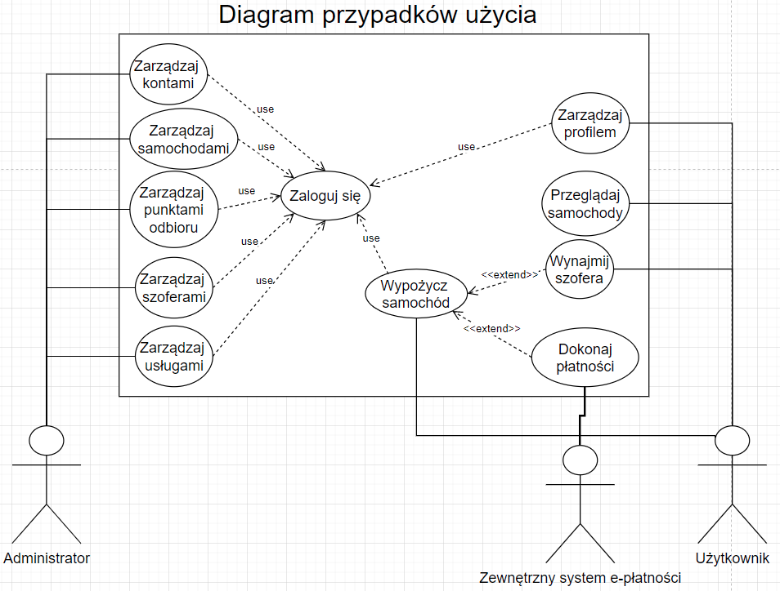

Wypożycz samochód

Wynajmij szofera

Dokonaj płatności

Zarządzaj kontami

Zarządzaj samochodami

Zarządzaj szoferami

Zarządzaj punktami odbioru

Przeglądaj samochody

Zarządzaj usługami

Zarządzaj profilem

Zaloguj się

Scenariusze napisać do DPU

Wypożycz samochód

**Przebieg podstawowy**

1. Użytkownik się loguje
2. Użytkownik wyszukuje samochód
3. Użytkownik wybiera samochód
4. Otwiera się strona z samochodem
5. Użytkownik klika guzik wypożycz i zostaje przekierowany na stronę ze szczegółami wypożyczenia
6. Użytkownik ustala datę i wprowadza potrzebne informacje
7. Użytkownik zostaje przekierowany na zewnętrzny system płatności
8. Użytkownik płaci
9. Wyświetlone zostaje potwierdzenie transakcji

**Przebieg alternatywny**

**1a użytkownik wystawia ocenę**

1. Użytkownik się loguje
2. Użytkownik wchodzi w panel wypożyczeń
3. Użytkownik wybiera zakończone wypożyczenie
4. Użytkownik wprowadza swoją ocenę
5. Użytkownik klika zatwierdź

Wynajmij szofera

**Przebieg podstawowy**

1. Użytkownik się loguje
2. Użytkownik wchodzi w panel wypożyczeń
3. Użytkownik wybiera trwające wypożyczenie
4. Użytkownik klika wynajmij szofera
5. Otwiera się strona z wyborem szofera
6. Użytkownik wybiera szofera i zatwierdza wprowadzone informacje
7. Użytkownik zostaje przekierowany na zewnętrzny system płatności
8. Użytkownik płaci
9. Wyświetlone zostaje potwierdzenie transakcji

**Przebieg alternatywny**

**1a użytkownik wystawia ocenę**

1. Użytkownik się loguje
2. Użytkownik wchodzi w panel wypożyczeń
3. Użytkownik wybiera zakończony wynajem szofera
4. Użytkownik wprowadza swoją ocenę
5. Użytkownik klika zatwierdź

Dokonaj płatności

**Przebieg podstawowy**

1. Użytkownik płaci w zewnętrznym systemie

Zarządzaj kontami

**Przebieg podstawowy**

1. System wyświetla listę użytkowników
2. Operator systemu wybiera użytkownika
3. Operator wprowadza modyfikacje w koncie użytkownika

Zarządzaj samochodami

**Przebieg podstawowy**

1. Administrator klika dodaj samochód
2. Wyświetla się formularz
3. Administrator wprowadza odpowiednie dane i klika zatwierdź

**Przebieg alternatywny**

**1a administrator modyfikuje samochód**

1. System wyświetla listę samochodów
2. Administrator wybiera samochód
3. Administrator wprowadza modyfikacje w danych samochodu

**Przebieg alternatywny**

**1b Administrator usuwa samochód**

1. System wyświetla listę samochodów
2. Administrator wybiera samochód
3. Administrator klika usuń
4. System prosi o potwierdzenie
5. Administrator potwierdza

Zarządzaj szoferami

**Przebieg podstawowy**

1. Administrator klika dodaj szofera
2. Wyświetla się formularz
3. Administrator wprowadza odpowiednie dane i klika zatwierdź

**Przebieg alternatywny**

**1a administrator modyfikuje szofera**

1. System wyświetla listę samochodów
2. Administrator wybiera samochód
3. Administrator wprowadza modyfikacje w danych szofera

**Przebieg alternatywny**

**1b Administrator usuwa szofera**

1. System wyświetla listę szoferów
2. Administrator wybiera szofera
3. Administrator klika usuń
4. System prosi o potwierdzenie
5. Administrator potwierdza

Zarządzaj punktami odbioru

**Przebieg podstawowy**

1. Administrator klika dodaj punkt odbioru
2. Wyświetla się formularz
3. Administrator wprowadza odpowiednie dane i klika zatwierdź

**Przebieg alternatywny**

**1a administrator modyfikuje punkt odbioru**

1. System wyświetla listę punktów odbioru
2. Administrator wybiera punkt odbioru
3. Administrator wprowadza modyfikacje w danych punktu odbioru

**Przebieg alternatywny**

**1b Administrator usuwa punkt odbioru**

1. System wyświetla listę punktów odbioru
2. Administrator wybiera punkt odbioru
3. Administrator klika usuń
4. System prosi o potwierdzenie
5. Administrator potwierdza

Zarządzaj usługami

**Przebieg podstawowy**

1. System wyświetla listę użytkowników
2. Administrator wybiera użytkownika z listy
3. System wyświetla listę usług opłaconych przez wybranego użytkownika
4. Administrator wybiera usługę z listy

Przeglądaj samochody

**Przebieg podstawowy**

1. System wyświetla listę samochodów
2. Użytkownik wprowadza do wyszukiwarki słowo klucz
3. System wyświetla samochody odpowiadające danemu słowu kluczowi

**Przebieg alternatywny**

1. System wyświetla listę samochodów
2. Użytkownik stosuje filtry cenowe bądź marki
3. System wyświetla samochody odpowiadające danemu filtrowi

Zarządzaj profilem

**Przebieg podstawowy**

1. Użytkownik klika w swój profil
2. Wyświetla się profil użytkownika
3. Użytkownik klika “edytuj profil”
4. Wyświetla się formularz z danymi
5. Użytkownik wprowadza modyfikacje i klika Zatwierdź

Przebieg alternatywny

1. Użytkownik klika w swój profil
2. Wyświetla się profil użytkownika
3. Użytkownik klika “Twoje usługi”
4. Wyświetla się lista opłaconych usług
5. Użytkownik wybiera usługę z listy
6. Wyświetlają się szczegóły usługi

Zaloguj się

**Przebieg podstawowy**

1. Wyświetlona zostaje strona logowania
2. Użytkownik wprowadza e-mail i hasło
3. Użytkownik uzyskuje dostęp do systemu

**Przebiegi alternatywne**

**1a niepoprawne dane**

1. Wyświetlona zostaje strona logowania
2. Klient wprowadza e-mail i hasło (krok 1)
3. Użytkownik potwierdza i uzyskuje dostęp do systemu

**1b klient nie posiada konta**

1. Użytkownik klika zarejestruj się
2. Wyświetlony zostaje formularz tworzenia nowego konta
3. Użytkownik wprowadza potrzebne informacje i klika potwierdź
4. Wyświetlona zostaje strona logowania
5. Użytkownik wprowadza e-mail i hasło (krok 1)
6. Użytkownik potwierdza i uzyskuje dostęp do systemu

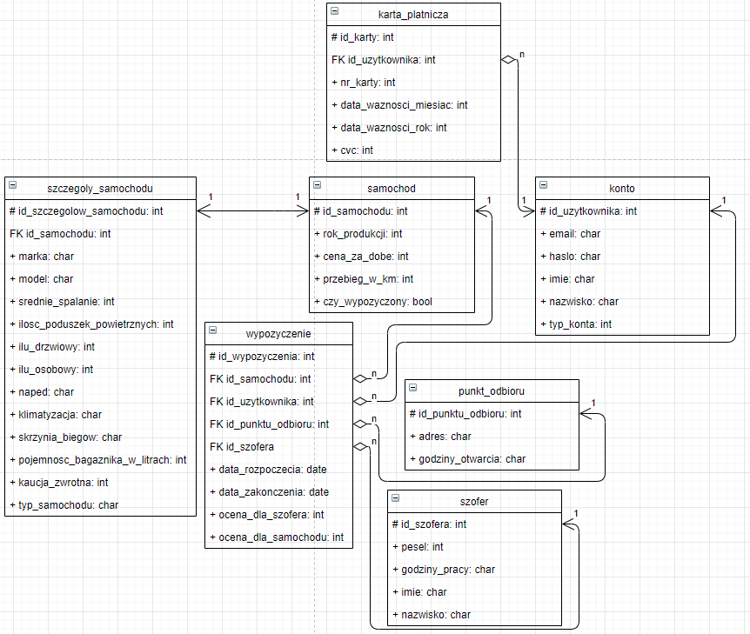

Wykorzystane technologie wybrane zostały na podstawie zainteresowań oraz umiejętności autorów, a także ich nowoczesności i wsparcia.

C# - obiektowy język programowania opracowany około 2000 roku przez firmę Microsoft. Jego najnowsza wersja to 9.0 wydana w 2020. Pozwala na tworzenie aplikacji internetowych oraz mobilnych.

.NET - framework stworzony na platformę Windows, Linux i macOS na podstawie platformy .NET. Pozwala na programowanie i tworzenie backendu aplikacji internetowych.

PostgreSQL - system zarządzania bazą danych wspierający SQL. Jest dostępny na platformach Windows, linux, macOS i innych.

HTML - hipertekstowy język znaczników służący do tworzenia dokumentów wyświetlanych w przeglądarce internetowej. Pozwala na określenie wyglądu dokumentu. Obsługuje wsparcie kaskadowych arkuszy stylów CSS i skryptów Javascript.

Bootstrap - framework bazujący głównie na HTML i CSS, korzystający także z Javascriptu. Zawiera szablony do takich komponentów jak przyciski, formularze, nawigacja i inne.

Visual Studio 2019 - zintegrowane środowisko deweloperskie do tworzenia aplikacji mobilnych i internetowych, programów komputerowych i stron internetowych. Obsługuje 36 różnych języków programowania i jest dostępny w 13 językach.

Git - internetowy hosting służący do kontroli wersji oprogramowania. Pozwala śledzić zmiany w plikach, oferuje także dzielenie i łączenie forków, bug tracking, statystyki.